Разработка веб приложения

Общие сведения:

Графический интерфейс:

● Регистрация

● Вход

● Смена пароля

● Страница чатов

● Главная страница

● Страница определенного чата

# Общие сведения:

* Язык: Python
* Фреймворк: Django

# Графический интерфейс:

Здесь необходимы следующие страницы:

## Регистрация

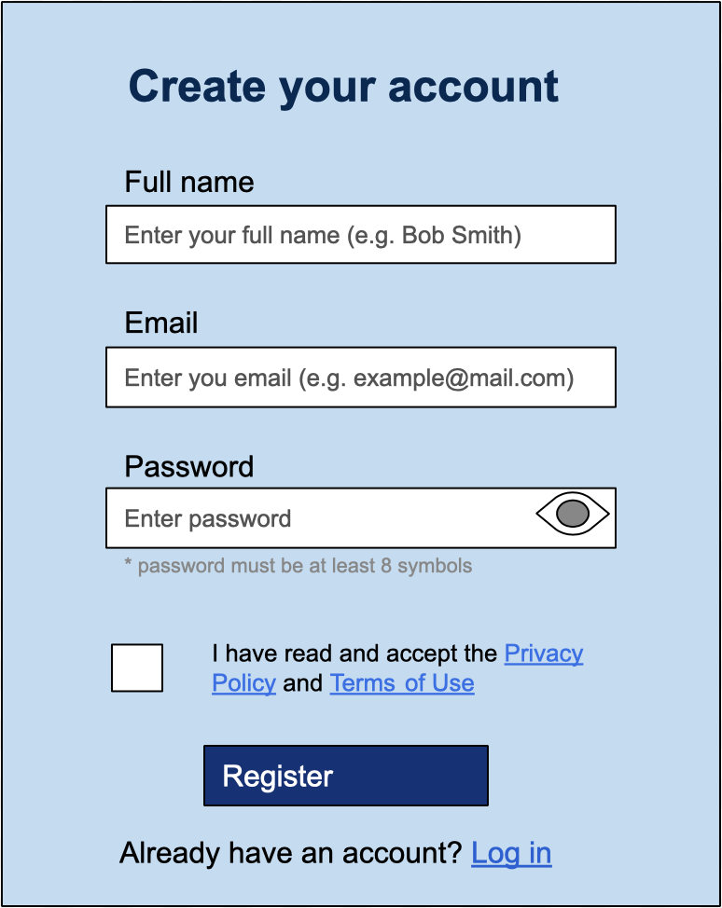

## Вход

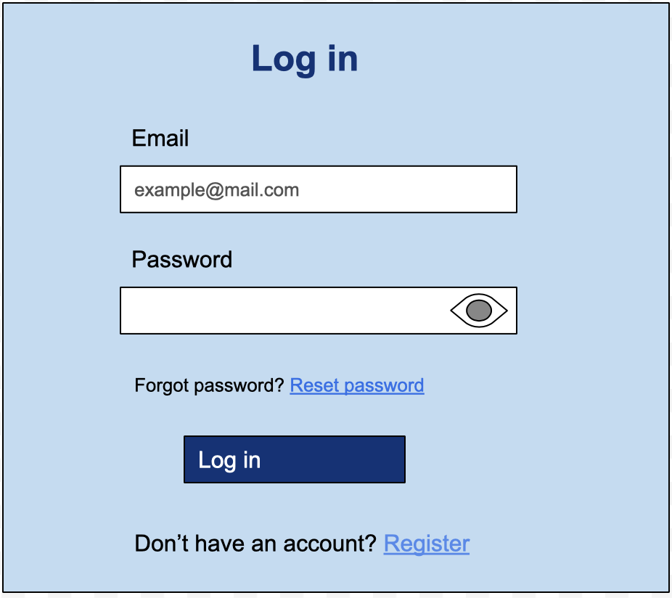

## Смена пароля

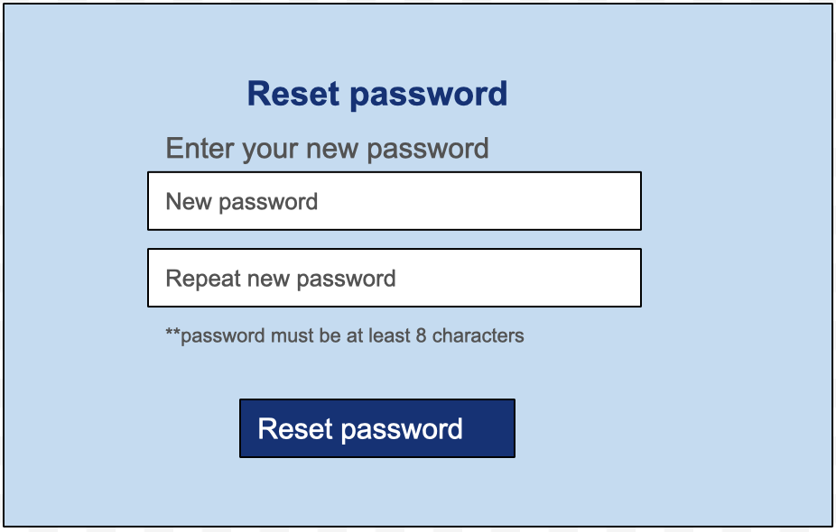

## Страница чатов



## Главная страница

## Страница определенного чата

Необходимо реализовать переход между страницами

Рассмотреть эти пакеты: <https://djangopackages.org/grids/g/chat/>